

Eau du Ponant

Société Publique Locale

ACCORD

DE NEGOCIATION ANNUELLE OBLIGATOIRE

**2023**

Il est établi entre les parties suivantes :

La société Eau du Ponant, immatriculée au registre du commerce et des sociétés de Brest sous le numéro 529 268 633 dont le siège social est situé au 210 boulevard François Mitterrand - CS 30117 Guipavas - 29802 BREST CEDEX 9, représentée par la Directrice, d’une part,

Et

les Organisations Syndicales Représentatives au sein de la société Eau du Ponant :

* La CFDT,
* La CGT,
* La CGT-FO

Régulièrement mandatées à cet effet, d’autre part.

**Préambule :**

En application de la loi Rebsamen du 17 août 2015, les thèmes obligatoires de négociation sont désormais regroupés en 3 blocs :

* La rémunération, le temps de travail et le partage de la valeur ajoutée dans l’entreprise ;
* L’égalité professionnelle entre les femmes et les hommes, la qualité de vie au travail et la mobilité ;
* La gestion des emplois et les parcours professionnels.

Conformément aux articles L 2242-1 et suivants du Code du travail, les négociations annuelles obligatoires de Eau du Ponant Société Publique Locale se sont ouvertes le 16 février 2021.

L’ensemble des thématiques citées y ont été abordées et ont fait l’objet de temps de négociation.

Cette négociation annuelle obligatoire entre les représentants de la direction et les délégués des organisations syndicales représentatives a donné lieu à cinq réunions selon le calendrier ci-dessous :

* **Le 13 décembre 2022** : Ouverture et calendrier des négociations.
* **Le 24 janvier 2023** : Présentation du cadre des négociations et blocs thématiques, communication par la direction des données sociales par blocs thématiques
* **Le 13 février 2023** : Etudes des questions des organisations syndicales, échanges sur leurs propositions.
* **8 mars 2023** : Présentation des propositions de la direction - Réponses aux organisations syndicales sur leurs propositions
* **21 mars 2023 2022** : Echange sur les propositions et contre-propositions
* **11 avril 2023**: Projet d’accord et signatures du procès-verbal d’accord
* **9 mai 2023** : Projet d’accord et signatures du procès-verbal d’accord

Les propositions et contre-propositions sont annexées en fin de PV :

ANNEXE 1 : propositions de la CGT,

ANNEXE 2 : propositions de la CGT FO,

ANNEXE 3 : propositions de la CFDT,

L’année 2022 a été marquée par un niveau d’inflation important, les échanges ont dans ce contexte, été prioritairement orientés sur les 3 objectifs suivants:

* Prioriser des mesures collectives afin de soutenir le pouvoir d’achat et ce de manière pérenne pour l’ensemble des salariés,
* Conserver une enveloppe budgétaire pour valoriser la montée en compétences par la promotion,
* Réduire le coût des mobilités et encourager le recours à des modes de transport plus respectueux de l’environnement et partagés.

Ainsi, à l’issue des réunions de négociation, les représentants de la direction et les délégués des organisations syndicales représentatives conviennent des dispositions suivantes :

**Article 1 – Soutenir le pouvoir d’achat par une augmentation générale forfaitaire**

Il est convenu entre les parties signataires du présent accord, une augmentation générale de 130 € mensuel brut à compter du 1er janvier 2023.

L’application de l’augmentation générale s’appliquera à tous les salariés présents à la date de signature du présent accord, sans condition d’ancienneté, et exclut les contrats en alternance dont la rémunération est fixée par ailleurs :

* **Pour les non-cadres**, une augmentation de 22,10 points par mois, soit 130 € brut mensuel
* **Pour les cadres**, une augmentation de 130 € brut par mois

**Article 2 – Reconnaitre l’évolution et l’engagement par des mesures individuelles**

Les parties signataires s’accordent sur l’opportunité de regrouper les enveloppes de promotions *(20 K€)* et de corrections du resserrement de salaires *(10 K€)* négociées dans le cadre de l’accord NAO 2022 avec une enveloppe de révisions salariales de 20 K€ au titre de la NAO 2023.

Les révisions salariales associées *(pour un budget global de 50 K€)* pourront se traduire indifféremment par des mesures de promotion ou d’augmentation individuelle suivant les situations à accompagner et s’appliqueront de manière rétroactive au 1er juillet 2022.

**Article 3 – Encourager les mobilités durables**

Les parties signataires au présent accord affirment leur volonté de répondre aux enjeux environnementaux et sociétaux liées aux mobilités du travail en complétant les dispositifs existants par la négociation d’un accord dédié aux mobilités dites « durables » et en revalorisant le forfait mobilité durable à hauteur de 600 € par an.

**Article 4 – Dispositions complémentaires**

Les parties signataires au présent accord se sont mises d’accord pour procéder à des modifications de l’accord d’entreprise statut du personnel Eau du Ponant SPL du 28 juin 2012 afin de répondre aux évolutions nécessaires sur les thématiques suivantes :

* L’astreinte
* Les déplacements professionnels et le temps de travail
* La bourse d’études

Ces évolutions pérennes sont traduites dans le cadre d’un avenant 2 à l’accord d’entreprise statut du personnel Eau du Ponant SPL du 28 juin 2012.

Par ailleurs, la Direction, s’engage à étudier dans le cadre du calendrier social 2024, la mise en place d’une grille indiciaire avec majorations d’expérience pour la catégorie cadre.

**Article 5 - Modalités d’application**

L’ensemble des mesures prennent effet au 1er janvier 2023, sauf mention contraire prévue dans le présent accord.

**Article 6 - Dépôt légal**

Le présent accord fera l’objet de la publicité prescrite par les dispositions légales en vigueur.

**A Guipavas,**

**Le 9 mai 2023,**

En 6 exemplaires originaux *(un pour chaque signataire, plus deux exemplaires dont une version électronique pour les formalités de dépôt).*

Pour la direction EAU DU PONANT, la Directrice

Pour le Syndicat CFDT,

Pour le Syndicat CGT,

Pour le Syndicat CGT-FO,

Annexe 1 – propositions de la CGT

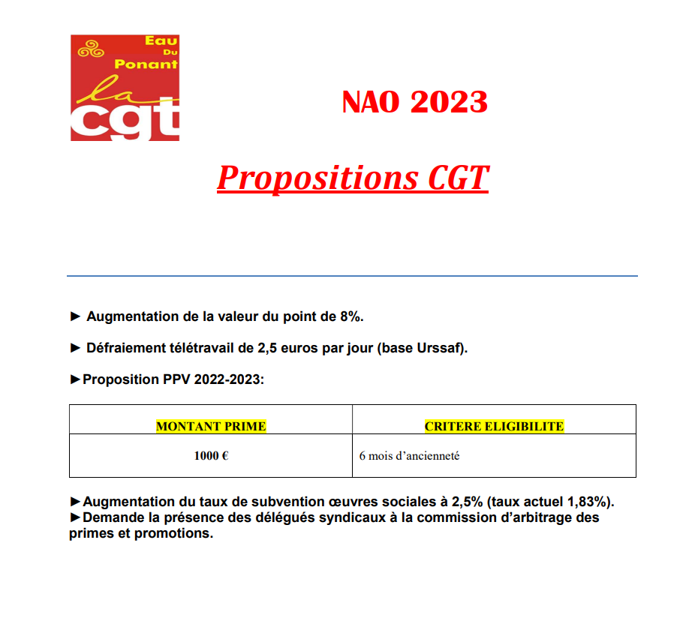

Annexe 2 – propositions de la CGT-FO

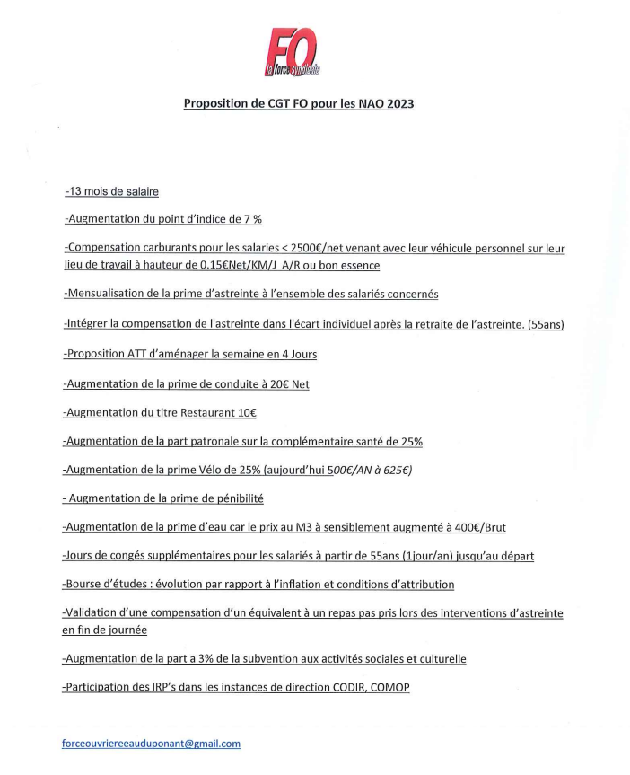

Annexe 3 – propositions de la CFDT

